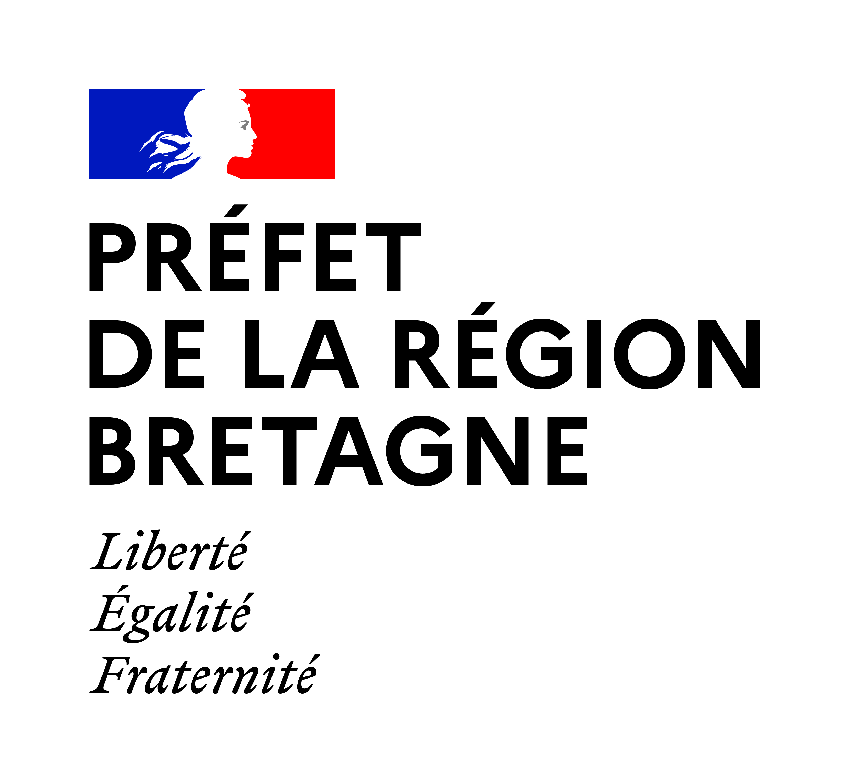
Direction interrégionale de la Mer
Nord Atlantique-Manche Ouest

Rennes, le 20 mars 2025

PARTICIPATION DU PUBLIC – NOTE DE PRESENTATION

Projet d’arrêté portant approbation de la délibération du CRPMEM de Bretagne fixant les conditions particulières d’accès pour la pêche oursins, pétoncles, praires, vernis, palourdes roses, vénus et huîtres creuses dans les eaux territoriales au large du Morbihan - secteur d’Auray et Vannes

DELIBERATION « COQUILLAGES - AURAY/VANNES »

PRÉAMBULE :
Les modifications, dans le cadre du projet de délibération du comité régional des pêches maritimes et des élevages marins (CRPMEM) de Bretagne approuvée par le présent projet d’arrêté, sont apportées à la délibération n° 2024-064 « COQUILLAGES AURAY/VANNES » du 2 mai 2024.

CONTEXTE ET OBJECTIF :

La délibération « COQUILLAGES - AURAY/VANNES » fixe le périmètre du gisement de la licence de pêche, le nombre de licences, les conditions particulières d’éligibilité et d’attribution, le cas échéant, et enfin l’organisation de la campagne de pêche des oursins, pétoncles, palourdes roses, praires, vernis, vénus et huîtres creuses dans les eaux territoriales au large du Morbihan sur les secteurs d’Auray et Vannes.

En application des directives européennes « Oiseaux » (2009/147/CE) et « Habitats » (92/43/CEE), l’article L.414-4 du code de l’environnement prévoit que les activités de pêche professionnelle sont dispensées d’évaluation d’incidences Natura 2000 dès lors qu’elles font l’objet d’une analyse de risque de porter atteinte aux objectifs de conservation du site Natura 2000. Si un risque de porter atteinte aux objectifs de conservation du site est identifié à l’issue de l’analyse, les activités de pêche concernées doivent faire l’objet de mesures réglementaires supplémentaires afin de réduire la pression de l’activité sur l’habitat ou l’espèce concerné. Ces analyses ont été réalisées pour les habitats marins sur les sites Natura 2000 « Belle Ile en mer » (FR5300032) et « Iles Houat-Hoëdic » (FR5300033). Le projet de délibération du CRPMEM de Bretagne approuvée par le présent projet d’arrêté vise à intégrer les mesures réglementaires issues de ces analyses de risque concernant la pêche des coquillages et des oursins à la drague dans l’emprise de ces deux sites Natura 2000.

PRESENTATION DES MODIFICATIONS :
- Création d’une zone de gestion A8 dans l’emprise du site Natura 2000 « Belle-Ile en mer »
L’exploitation des coquillages est actuellement réalisée sur un zonage non sectorisé, dont l’emprise est définie à l’article 2 de la délibération 2024-064 du CRPMEM de Bretagne. Dans le cadre de ce projet de délibération du CRPMEM de Bretagne approuvée par le présent projet d’arrêté, il est proposé d’ajouter une zone de gestion dans l’emprise du site Natura 2000 « Belle-Ile en mer » (FR5300032), dénommée A8. L’article 2 du projet de délibération est modifié en ce sens et les coordonnées des points délimitant ces zones sont ajoutées à l’annexe 1.

- Limitation de l’effort de pêche et à terme arrêt total d’activité dans la zone de gestion A8 dans l’emprise du site Natura 2000 de « Belle Ile en mer »

Dans le cadre de ce projet de délibération du CRPMEM de Bretagne approuvée par le présent projet d’arrêté, il est proposé, afin de limiter l’effort de pêche des coquillages et des oursins et de préserver les habitats marins, que l’accès à la zone de gestion A8 soit limité aux seuls navires dont le couple armateur/navire dispose d’antériorités de pêche dans le secteur de Belle-Ile en mer, au sein du carré statistique 23E6. Pour cela, un timbre « Accès zone A8 » est créé. Pour poursuivre l’objectif d’arrêt total de l’activité des dragues à oursins et à bivalves au sein de la zone A8, les titulaires du timbre d’accès ne pourront le renouveler à la rupture du couple armateur/navire (à l’exception d’un changement de navire en cas de naufrage). Un article 4-2 est ajouté en ce sens au projet de délibération.

- Interdiction de pêche à la drague dans les herbiers de zostères dans l’emprise des sites Natura 2000 « Iles Houat-Hoëdic » et « Belle Ile »

Dans le cadre de ce projet de délibération du CRPMEM de Bretagne approuvée par le présent projet d’arrêté, il est proposé d’interdire la pratique de la pêche à la drague dans les herbiers de zostères des sites Natura 2000 « Iles Houat-Hoëdic » et « Belle Ile en mer ». Un article 2-5-1 est ajouté en ce sens au projet de délibération.

- Mise en place de zones d’interdiction de pêche des coquillages et des oursins à la drague
Les analyses de risque conduites sur les sites Natura 2000 « Belle Ile en mer » et « Iles Houat-Hoëdic » ont conclu à la nécessité de création de zones d’interdiction de pêche des coquillages et des oursins à la drague. Dans le cadre de ce projet de délibération du CRPMEM de Bretagne approuvée par le présent projet d’arrêté, 11 zones d’interdiction de pêche à la drague sont définies. Ces zones peuvent concerner un ou plusieurs types d’habitats. Un article 2-5-2 est ajouté en ce sens au projet de délibération et les cartographies correspondantes à ces secteurs sont présentées en annexe.
Le projet d’arrêté est consultable du 21 mars au 10 avril 2025 inclus.
Il est également consultable sur support papier en prenant rendez-vous au 02.90.02.69.50 (9h-12h/14h-16h30).
Les observations peuvent parvenir à la direction interrégionale de la mer Nord Atlantique – Manche Ouest jusqu’au 10 avril 2025 inclus et peuvent être déposées :
– par voie électronique à urdp.dpa.dirm-namo@developpement-durable.gouv.fr en intitulant l’objet du courriel « Consultation publique - approbation délibération « COQUILLAGES - AURAY/VANNES » ;
– par voie postale à la direction interrégionale de la mer Nord Atlantique – Manche Ouest, 3 avenue de la préfecture – 35026 RENNES cedex 9 en indiquant sur le courrier « Consultation publique - approbation délibération « COQUILLAGES - AURAY/VANNES ».

